**Pressmeddelande 2018-05-03**

*Nya SeniorBarometern visar:*

**9 av 10 svenska seniorer tränar regelbundet**

**- fler kvinnor än män motionerar men alla tränar mer än för fem år sedan**

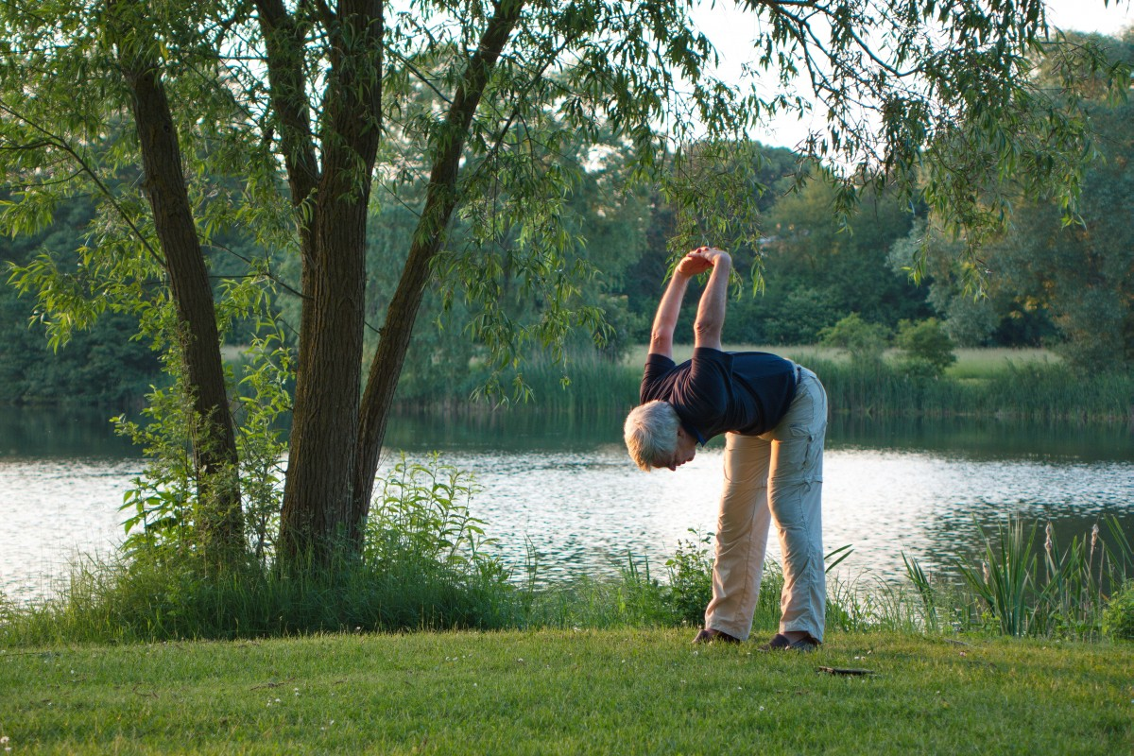**Nio av tio seniorer i Sverige (+55 år) tränar regelbundet, och fyra av tio motionerar mer idag än för fem år sedan. Det visar den senaste SeniorBarometern, en undersökning genomförd av medlemsföretaget** [**Smart Senior**](http://www.smartsenior.se)**, där fler än 6 200 svenska seniorer har medverkat. ”Även de äldre anammar hälsotrenden. Att leva ett hälsosamt liv med nyttig mat och träning har blivit allt viktigare för de svenska seniorerna över 55 år under de senaste åren”, säger Mathias Lang, VD för medlemsföretaget Smart Senior.**

Senaste SeniorBarometern, en undersökning genomförd av medlemsföretaget Smart Senior, visar att närmare nio av tio svenska seniorer (87 procent) tränar regelbundet. Kvinnliga seniorer rör mer på sig än de äldre männen. Vidare visar SeniorBarometern att 38 procent av seniorerna uppger att de tränar mer idag än för fem år sedan. Endast 21 procent uppger att de tränar mindre idag än för fem år sedan.

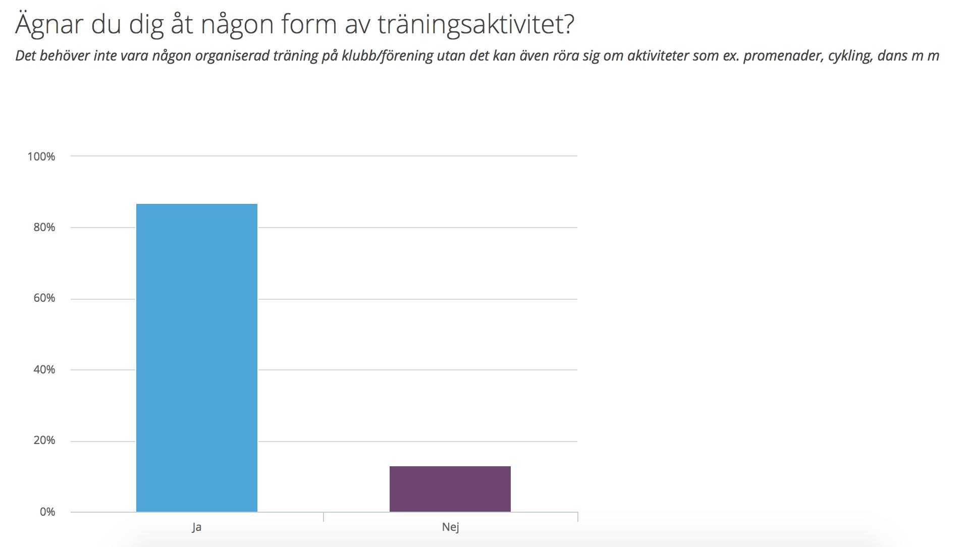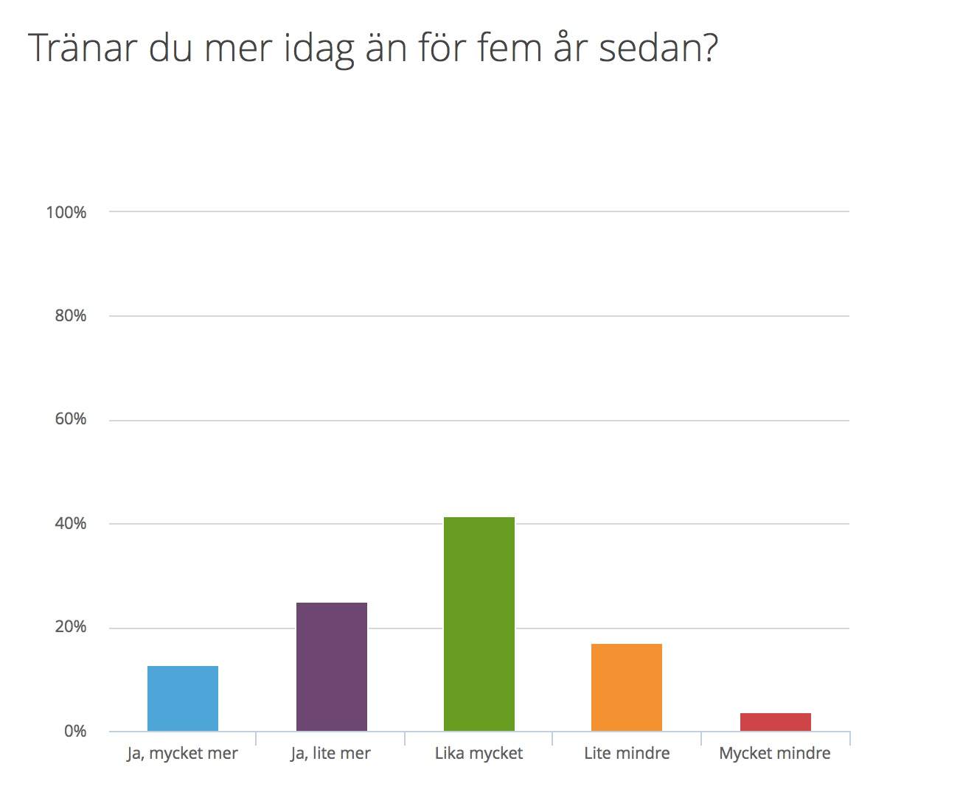

* Trots att seniorerna blivit fem år äldre har de alltså inte slutat motionera, tvärtom. Det är alltså dubbelt så många seniorer som tränar mer än för fem år sedan, än som tränar mindre. Det är en mycket stor och glädjande livsstilsförbättring på kort tid, säger Mathias Lang.

Av dem som inte tränar, 13 procent, uppges att de inte kan träna då ”kroppen inte klarar av träning” som det främsta skälet till varför de inte tränar i dagsläget (31 procent). Även anledningar som ”inte kul” (23 procent) och ”ingen lust” (17 procent) uppkommer i undersökningen. Orsaken till att de som säger sig inte träna i dagsläget skiljer sig åt mellan män och kvinnor. Männen uppger att de inte tycker träning är kul som främsta orsak medan kvinnorna främst uppger att kroppen inte klarar av träning.

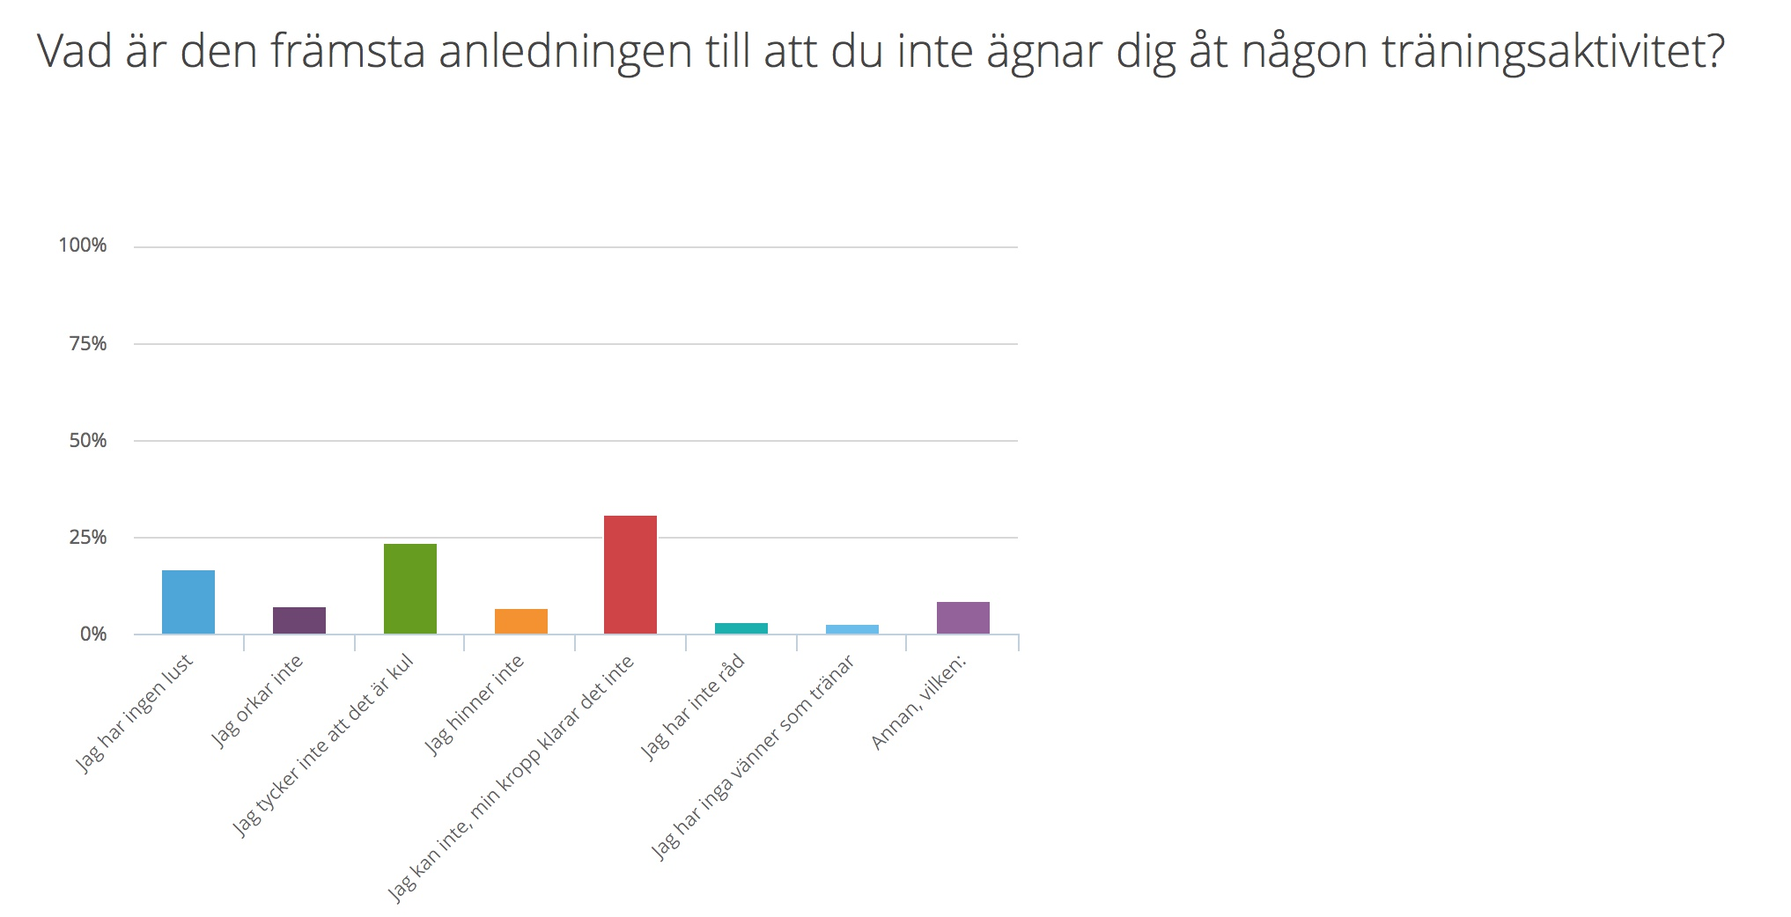

**Var fjärde senior tränar varje dag**

Var fjärde senior (26 procent) uppger att de tränar varje dag, 31 procent tränar fyra till sex gånger per vecka och 36 procent tränar två till tre gånger i veckan. Fler kvinnliga seniorer tränar dagligen än vad manliga seniorer gör.

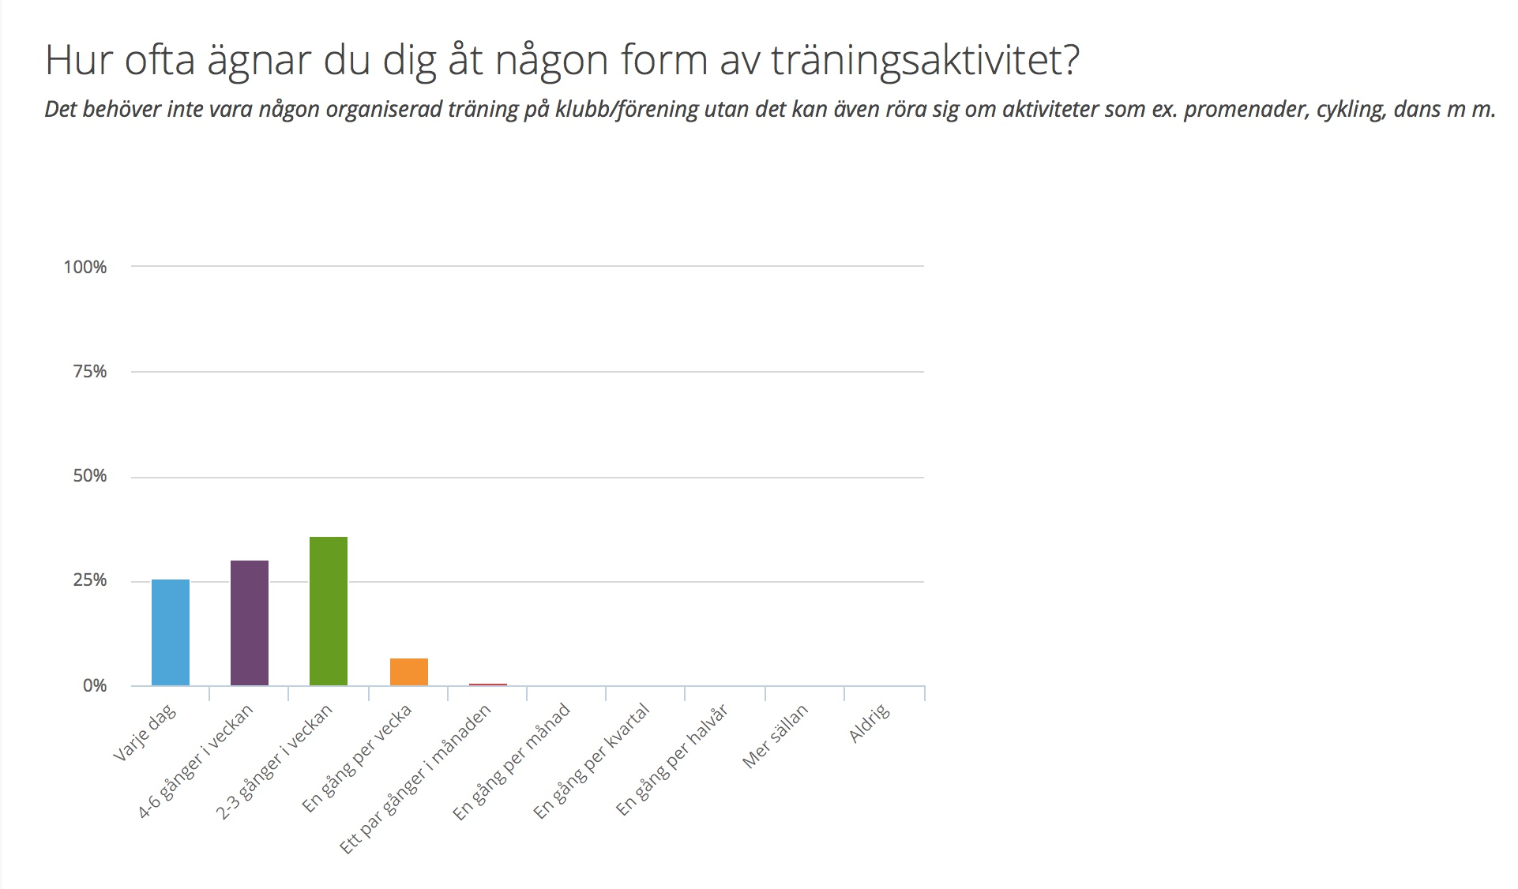

**Svenska seniorer tränar för välbefinnande – inte för snyggare kropp**

De främsta orsakerna till att svenska seniorer tränar är för välbefinnande, att orka mer/bli piggare och för att bli starkare. En snyggare kropp och att gå ned i vikt är hamnar längst ned på listan över anledningar till varför svenska seniorer tränar.

**Promenader, cykling och styrketräning i topp**

Närmare nio av tio seniorer (87 procent) anger promenader som den typ av träning de främst genomför. Därefter kommer cykling (34 procent), styrketräning (29 procent) och gruppträning (26 procent). Fler kvinnor än män medverkar på gruppträningspass och promenerar, medan fler män än kvinnor uppger cykling och styrketräning.

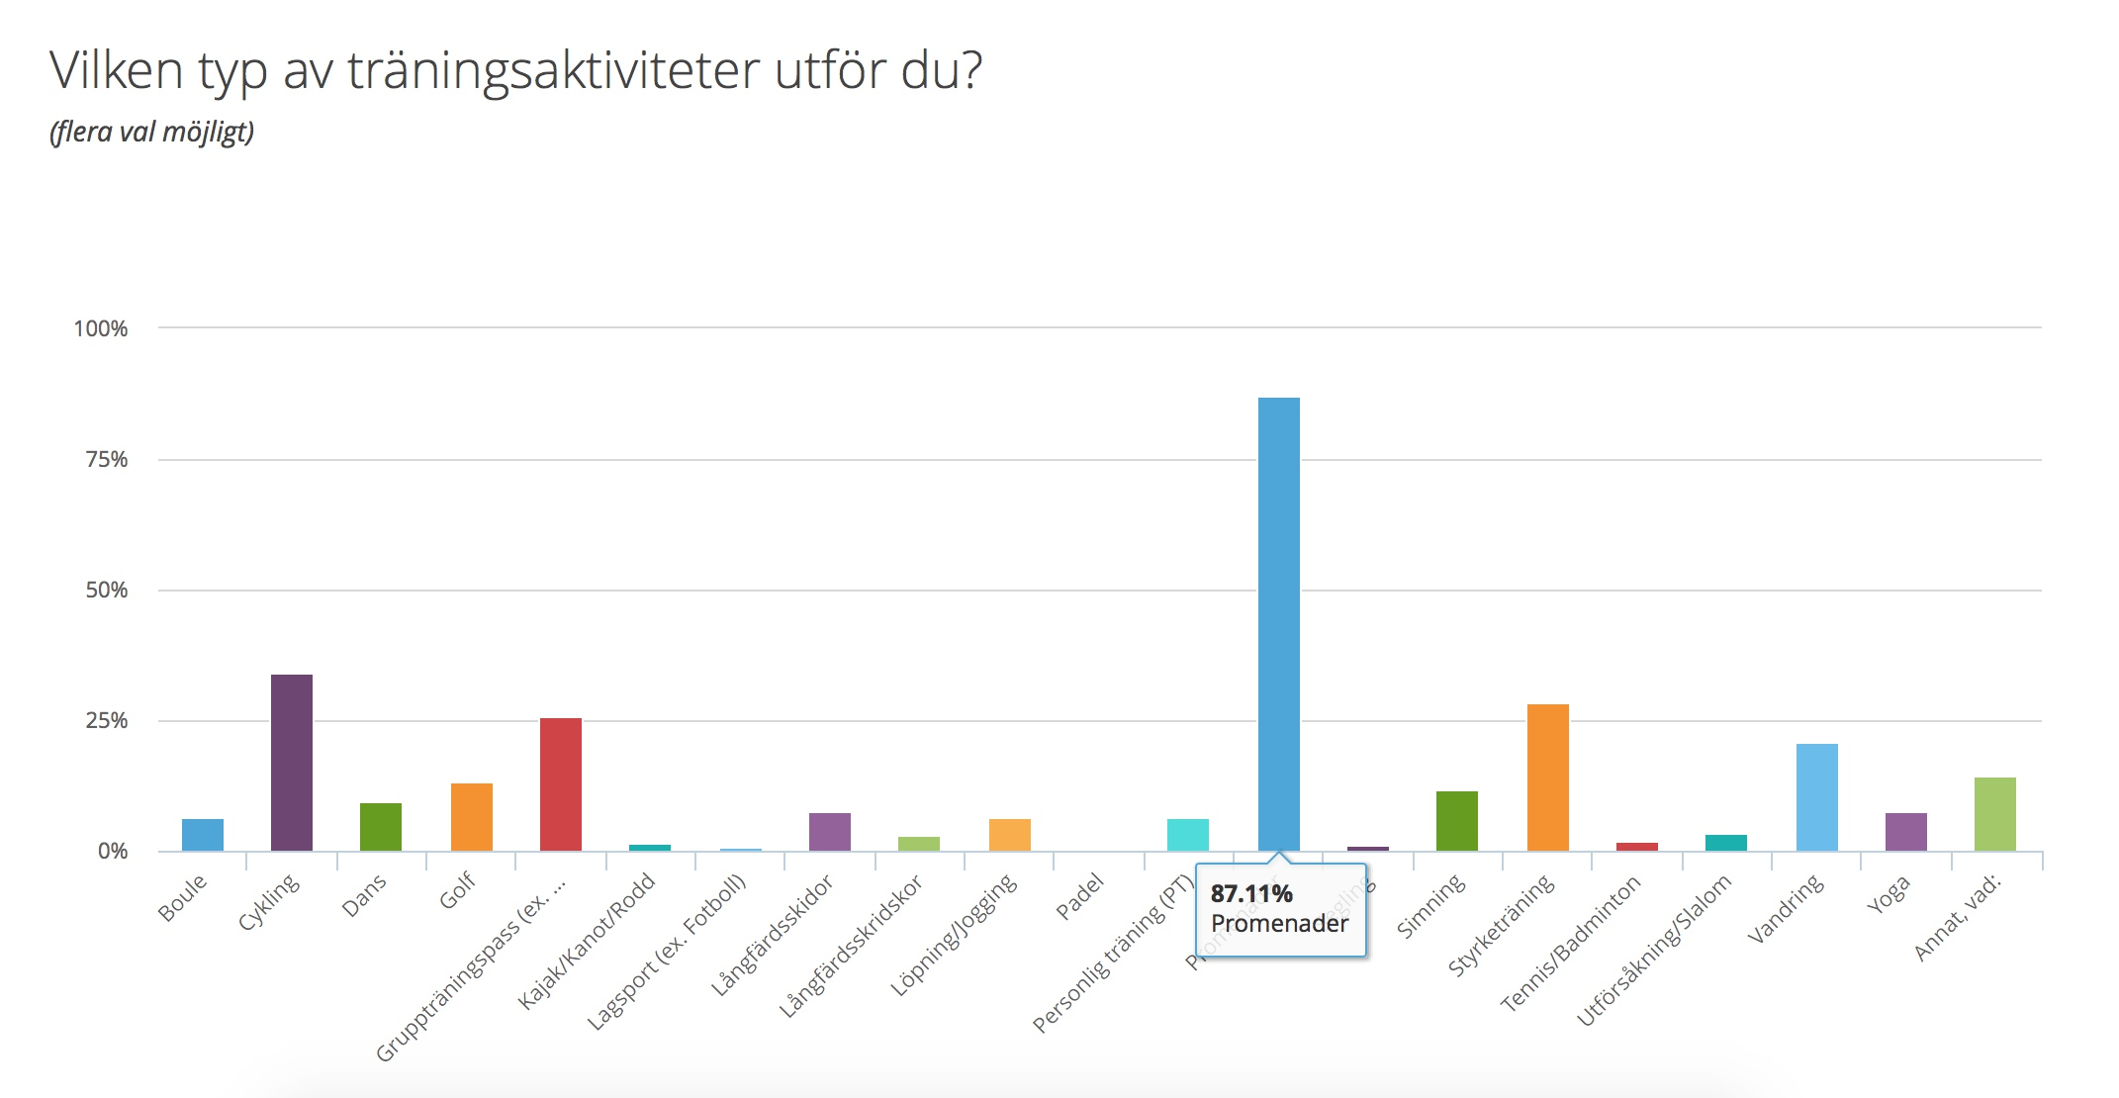

Undersökningen visar att sex av tio seniorer har träningsredskap hemma. Vanligaste tränings-redskapet hemma är gummiband (37 procent), hantlar (29 procent) samt spinning/motionscykel (20 procent).

**Fler kvinnor än män tränar på gymmet**

42 procent av Sveriges seniorer tränar på gym eller en motionsanläggning, Fler kvinnor än män har ett medlemskap på ett gym/en träningsanläggning.

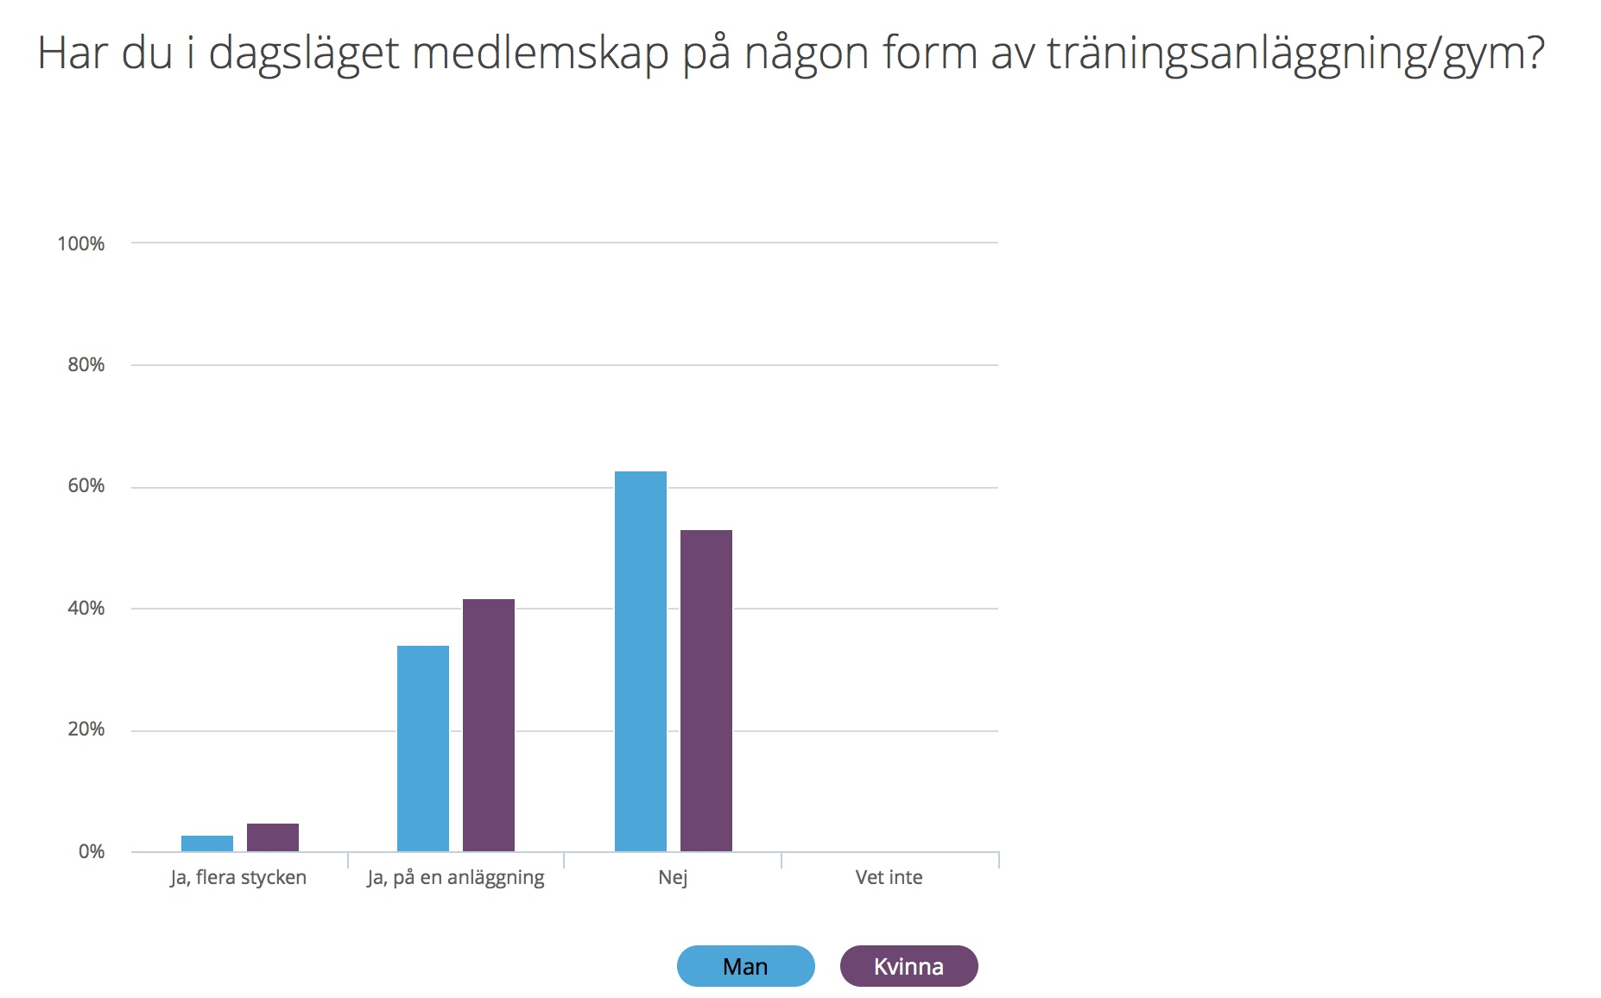

Av dem som inte har ett medlemskap på en träningsanläggning (58 procent) uppger 36 procent att de inte har något intresse av att träna på ett gym/en träningsanläggning, 22 procent uppger att det är för dyrt och 15 procent känner inte att de passar in på ett gym/en träningsanläggning.

**Gym för endast +55 år lockar till träning för fler**

I undersökningen framgår att seniorerna skulle vara intresserade av att träna på ett gym för endast 55-plussare. 14 procent uppger att det är intressant, 41 procent svarar ”kanske” och 35 procent är inte intresserade av gym som bara är riktat mot samma åldersgrupp.

**Män spenderar mer på träning än kvinnor**

Sveriges seniorer spenderar cirka 4,6 miljarder kronor på träning varje år. 30 procent av seniorerna uppger att de spenderar mellan 1 000-4 999 kr per år på träning. 7 procent spenderar mellan 5 000-9 999 kr per år. 1,5 procent lägger mer än 10 000 kr på träning varje år. Män spenderar mer på träning än kvinnor. 42 procent av 55-plussarna uppger att de inte spenderar några pengar på träning i dagsläget.

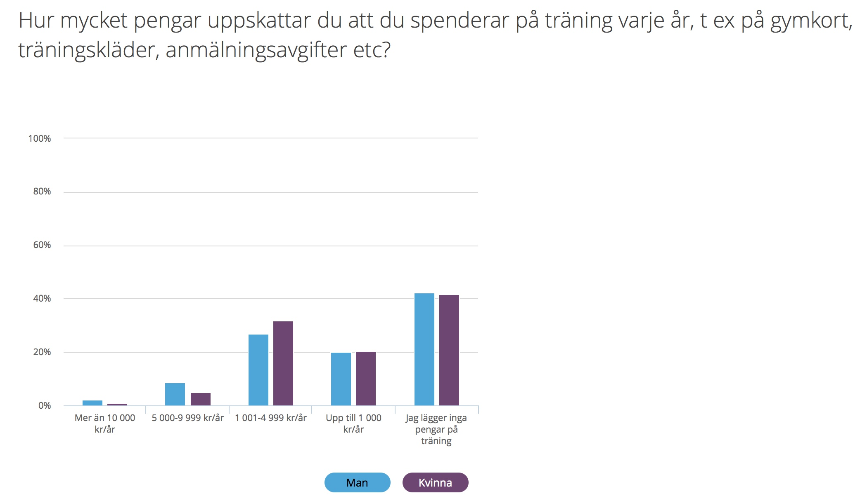

**Träningsresor lockar inte seniorer**

85 procent av seniorerna i undersökningen uppger att de inte åkt på någon träningsresa under de senaste fem åren. Av dem som åkt på träningsresor är det golfresor (6 procent) och vandringsresor (5 procent) som uppges. 24 procent av de resande seniorerna reser en gång per år, 14 procent uppger att de reser två gånger per år och 7 procent reser oftare än så. Männen uppger att de reser oftare på träningsresor än kvinnor.

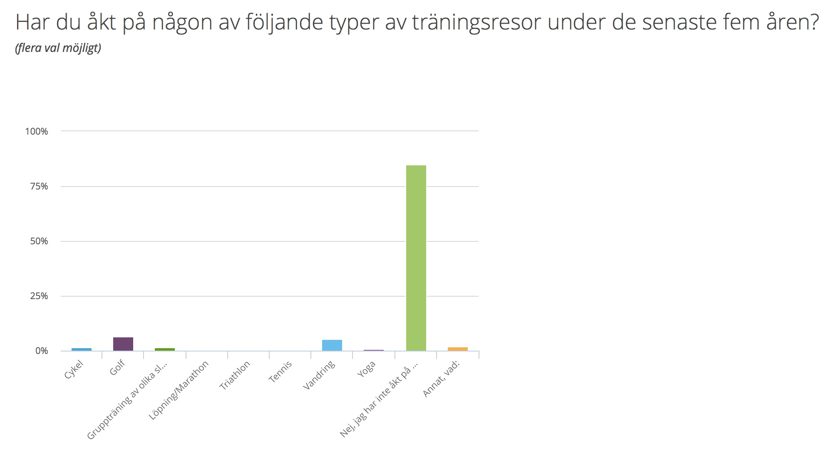

**Gunde Svan - seniorernas främsta träningskompis**

Flest seniorer valde legenden Gunde Svan som den svenska kända person som de helst skulle vilja träna tillsammans med. På andra plats kom Kronprinsessan Victoria och på tredje plats hamnade ytterligare en idrottslegend, Ingemar Stenmark.

**Om SeniorBarometern**

SeniorBarometern är en återkommande, internetbaserad, oberoende och opolitisk undersökning som speglar seniorernas, 55-plussarnas, åsikter inom olika områden. SeniorBarometern lyfter även dagsaktuella frågor och ämnen som berör målgruppen. Det är frivilligt att vara med och är helt kostnadsfritt. Man kan när som helst välja att lämna SeniorBarometern och väljer själv om man vill avstå från att besvara en enkät.

**För bildmaterial, vänligen besök** [**Smart Seniors nyhetsrum**](https://www.mynewsdesk.com/se/smart-senior/latest_media)

**För mer information, vänligen kontakta:**

Mathias Lang

VD, Smart Senior

Tel: 0700 525 246

E-post: [mathias.lang@smartsenior.se](mailto:mathias.lang@smartsenior.se)

**Om Smart Senior**

Smart Senior är Sveriges största medlemsföretag för alla som fyllt 55 år. Medlemskapet ger tillgång till hundratals rabatter från mängder av företag inom olika branscher. Smart Senior har även nära samarbete med de flesta pensionärsförbund och andra föreningar. Smart Senior hjälper företag att komma i kontakt med Sveriges starkast växande och köpstarka målgrupp – seniorerna.

Varje år fyller ungefär 130 000 personer 55 år och idag finns nästan 3 miljoner 55 plussare i Sverige. För mer information, vänligen besök: [www.smartsenior.se](http://www.smartsenior.se)